Crème de poivron, croustillants de blettes
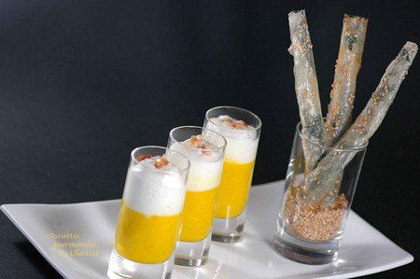

Ingrédients (pour 4 personnes):
Crème de poivron: 2 poivrons jaunes, 3 blancs de poireaux, 300 g de pommes de terre, 1 oignon, 1 cs de mascarpone, gingembre frais, 1/2 l de bouillon de volaille.
Croustillants: 2 feuilles de brick, 1 cs de graines de sésame, 200 g de feuilles de blettes, 2 échalotes, 100 g de Ricotta, 1 gousse d'ail, 1/2 bouquet de coriandre
100 g de mascarpone, 4 cs de lait entier, 3 gousses de cardamome
un peu de beurre, d'huile d'olive, quelques cacahuètes grillées, poivre et fleur de sel
Préparation:
Faire revenir les pommes de terre coupées en morceaux, les poivrons épépinés, les blancs de poireaux émincés et l'oignon dans une poêle avec un peu d'huile d'olive. Ajouter le bouillon et laisser cuire jusqu'à ce que les légumes soient tendres.
Mixer finement et rectifier l'assaisonnement.
Faire sauter rapidement les feuilles de blettes avec l'ail écrasé et les échalotes ciselées. Laisser refroidir.
Ajouter la Ricotta et la coriandre ciselée. Rectifier l'assaisonnement.
Etaler les feuilles de brick et les diviser en 2. Les badigeonner de beurre fondu pour les rendre moins cassantes et tartiner de préparation aux feuilles de blettes. Rouler et saupoudrer de graines de sésame.
Enfourner 5 minutes à 200 °C.
Mélanger le mascarpone avec le lait dans un récipient haut et étroit. Ajouter les graines de cardamome et émulsionner au mixeur plongeant.
Répartir la crème de poivron dans des verrines; déposer l'émulsion à la cardamome sur le dessus et saupoudrer de cacahuètes grossièrement concassées.
Servir avec les croustillants de blettes.
Assiettes Gourmandes
http://assiettesduchef.canalblog.com
assiettes.gourmandes@yahoo.fr

